1. **神经元锋电位信号分析**
2. **基础设置**

***分析着手点***

按照手指移动的方向进行分析，每次target变化设为一次事件，粗略令每次事件手指移动的方向固定，即从target1到target2的方向。对方向再次进行处理，将所有的方向归类为四类，即0,90,180,270四种角度，当真实方向距离以上四种方向哪一种更近，则将其归类为哪一种方向。

***数据选择***

只对进行sort之后的spike进行分析，同时，如果如果一个神经元的sort之后的信号少于500个，则将其忽视。同时只对target变化之后的500ms内的信号进行分析。

1. Raster和psth图

根据上述的设置，对所有的sort后的神经元进行画图。其中一个神经元四个方向：下、左、右、上的raster图举例如下所示：

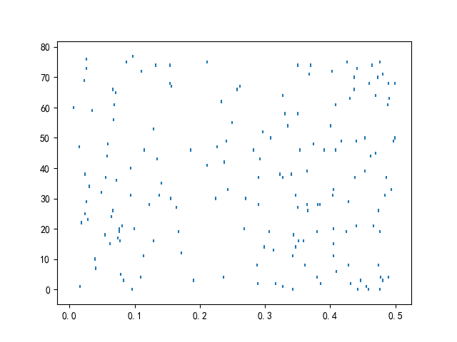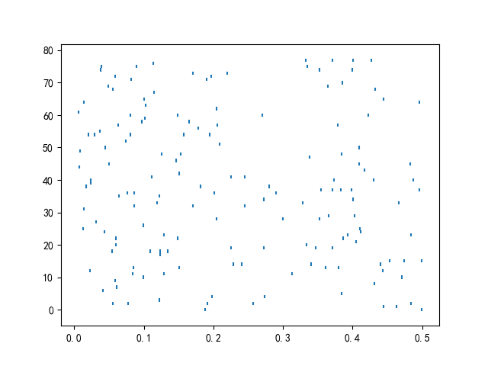

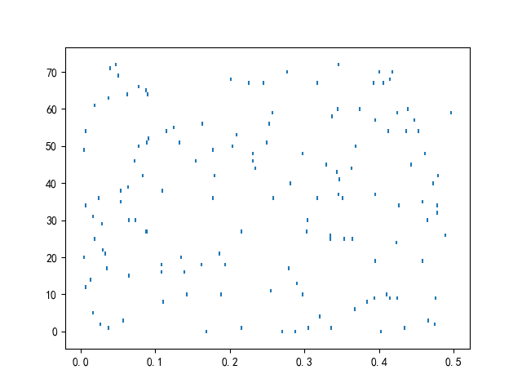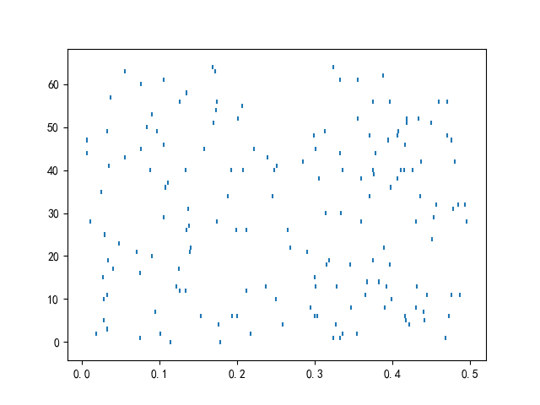

同理，其四个方向：下、左、右、上的psth图举例如下所示：

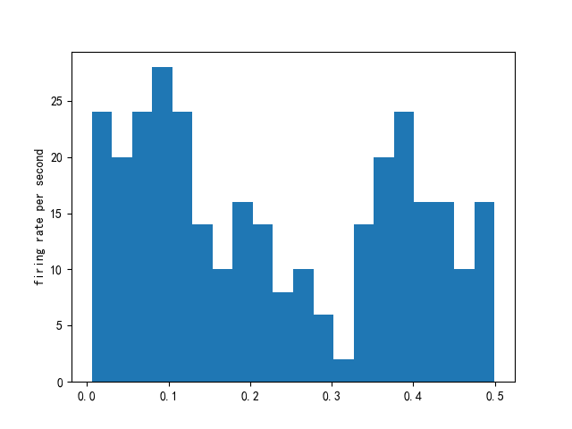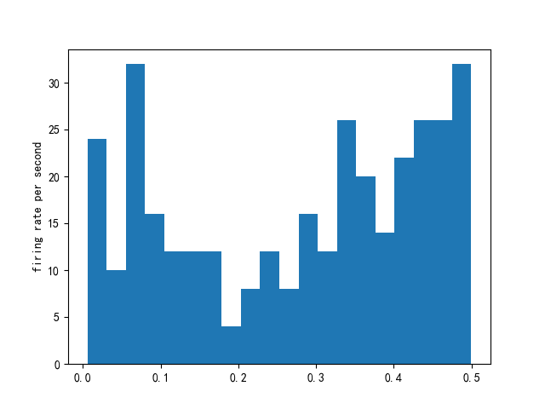

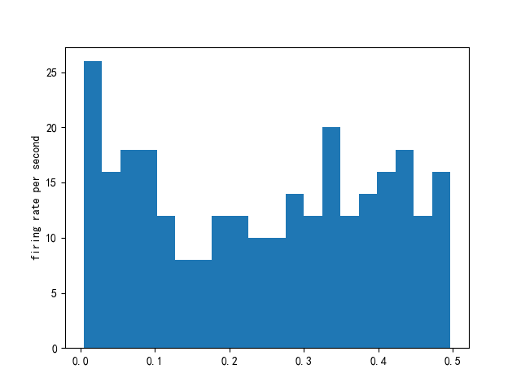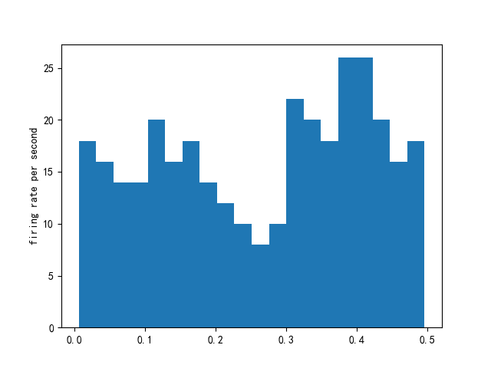

1. **Tuning curve以及R2_score**

神经元根据速度的tuning curve根据余弦进行拟合，两个不同神经元的tuning curve图举例如下：

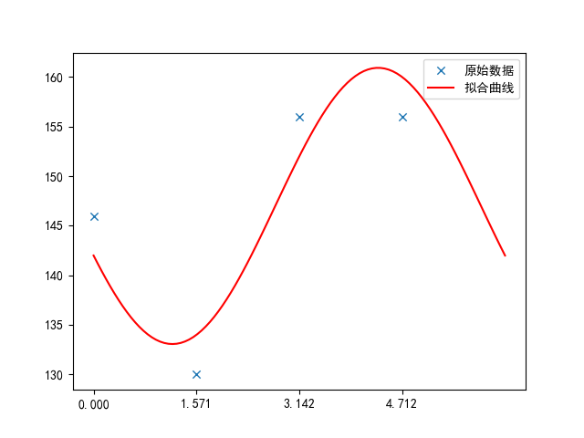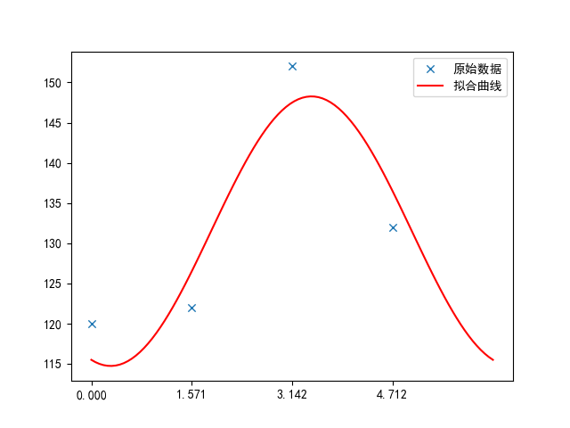

1. **神经元运动调制分析（对速度进行编码）**

对速度进行编码，准确来说是对速率进行编码。在每次事件内认为速率大小不变。速率计算为(两次target之间的距离)/(两次target改变的时间差)。对一个神经元的tuning curve进行线性拟合 结果如下所示：

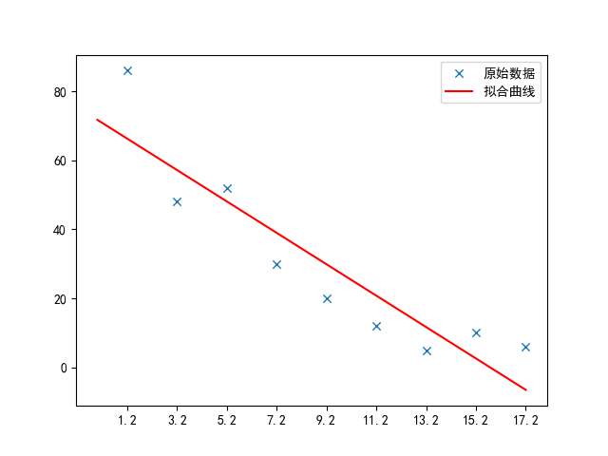

对110个神经元计算r2_score，结果如下所示：

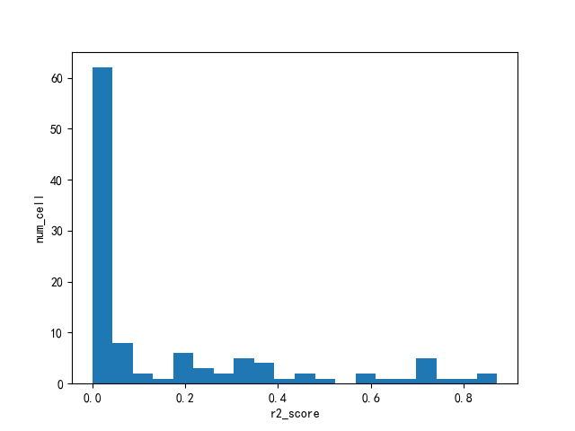

1. 基于卡尔曼滤波器的运动解码
2. **P、Q、R初始值设置**

初始值设置如下所示：

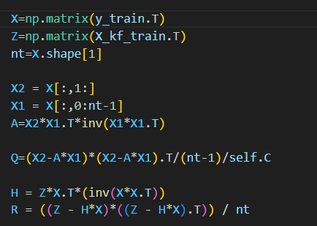

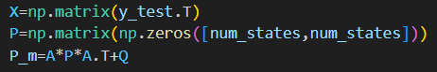

其中的C调节与运动状态转换相关的噪声矩阵。

1. **不同P、Q、R初始值对结果影响**

由于P和Q的初始值都与C有关，因此选择改变C的值来改变P和Q的初始值。同时通过R=n*R来改变R的值。改变后的R2如下所示：

|  |  |  |  |  |  |  |
| --- | --- | --- | --- | --- | --- | --- |
| C  n(R=n*R) | 0.6 | 0.8 | 1.2 | 1.4 | 2 | 3 |
| 0.6 | 0.3324 | 0.383 | 0.4387 | 0.4547 | 0.4807 | 0.4903 |
| 0.8 | 0.383 | 0.4245 | 0.4663 | 0.4769 | 0.4897 | 0.4839 |
| 1.2 | 0.4387 | 0.4663 | 0.4877 | 0.4902 | 0.4839 | 0.4567 |
| 1.4 | 0.4547 | 0.4769 | 0.4902 | 0.4896 | 0.476 | 0.4413 |
| 2 | 0.4807 | 0.4897 | 0.4839 | 0.476 | 0.4464 | 0.3969 |
| 3 | 0.4903 | 0.4839 | 0.4567 | 0.4413 | 0.3969 | 0.3365 |

1. **运动参数的设置及与线性回归、LSTM的比较**

对速度（vel）、位置（pos）、加速度（acc）进行随机选择，共生成其中组合，对其进行解码后，计算R2，结果如下所示：

|  |  |  |  |
| --- | --- | --- | --- |
|  | kalman | linear | lstm |
| pos+vel+acc | 0.4694 | 0.1931 | -0.0220 |
| pos+acc | 0.2892 | 0.1460 | -0.0340 |
| pos+vel | 0.5423 | 0.2534 | -0.0350 |
| acc+vel | 0.3472 | 0.1799 | -0.0030 |
| pos | 0.5406 | 0.2196 | -0.0680 |
| vel | 0.3683 | 0.2873 | -0.0060 |
| acc | 0.0930 | 0.0725 | -0.0070 |

可以发现，只有位置参与进行编码时，卡尔曼滤波得到的r2效果好，而当速度和位置一起进行编码时，效果最好，其次则是三者一起进行编码，而只要当把加速度加入作为编码参数时，效果都比较差。在所有情况下，效果都是卡尔曼滤波>线性>lstm。